Correo de envío de cotización de SERVICONFOR

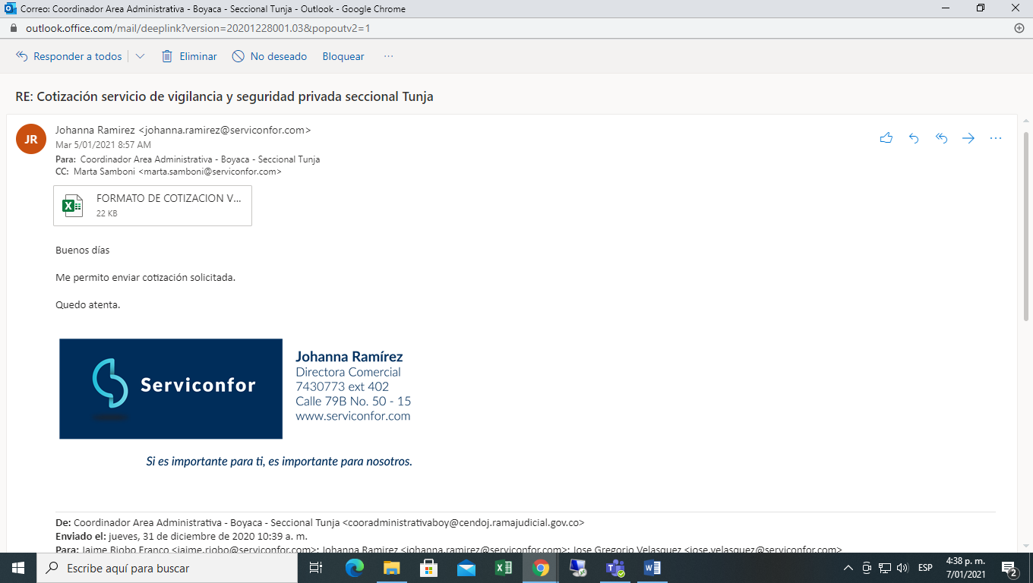

Correo de envío de cotización de ANDISEG

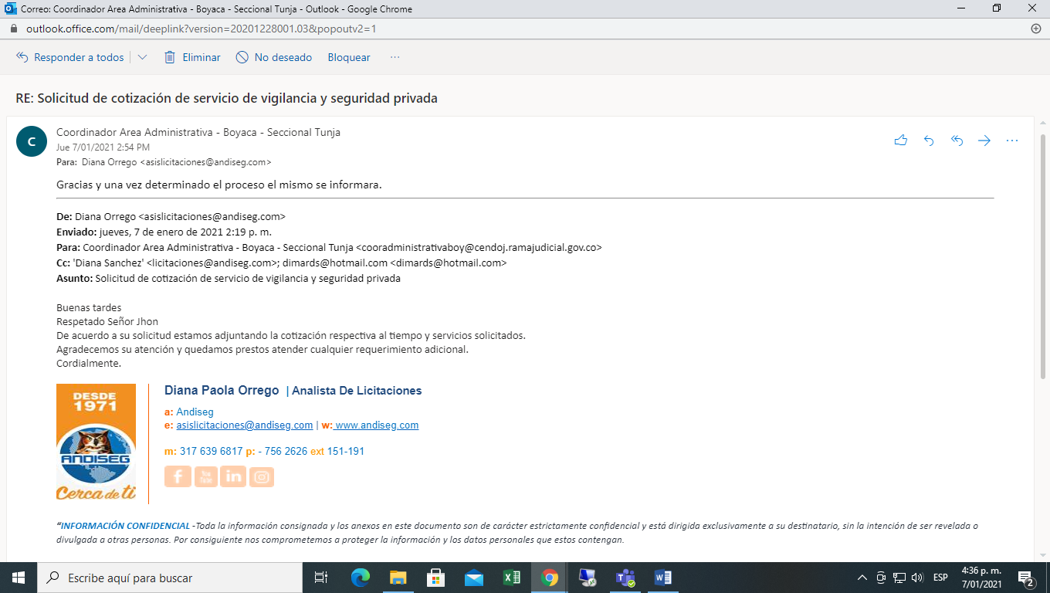

COTIZACION ATALAYA


